Anleitung 2 – Diagramme

Excel ist ein Tabellen – Programm, mit dem du auch verschiedene Tabellen und Diagramme erzeugen kannst.

- Starte das Programm.

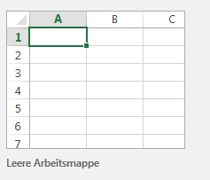
- Öffne eine leere Arbeitsmappe, indem du die Tabelle
anklickst.

- Übertrage die Tabelle 2 aus der Aufgabe 1b in eine Excel-Tabelle.
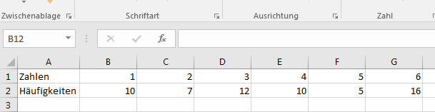
Beispiel:

- Markiere die gesamte Tabelle.
Hinweis: Der grüne Rahmen zeigt dir an, dass die Tabelle markiert ist.

- Klicke in der Startleise Einfügen an.

- Klicke nun auf Empfohlene Diagramme.

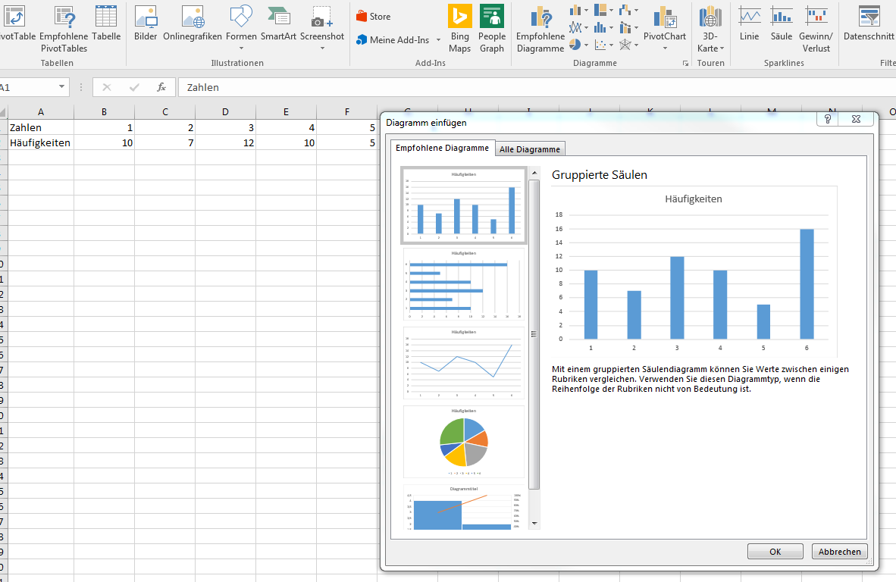
Beispiel:

- Wähle aus der linken Spalte ein Diagramm aus und klicke auf OK.

Dein ausgewähltes Diagramm erscheint nun neben der Tabelle.

Beispiel:

